Nama : muhammad faizal   
pemberi tugas : ust fauzan

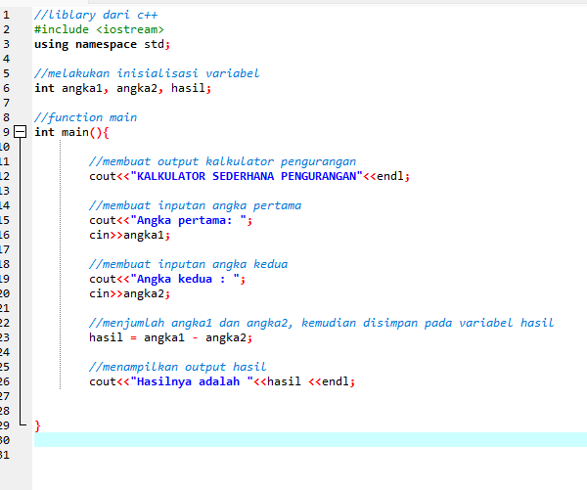

kodingan (kalkulator pengurangan), gambar di atas

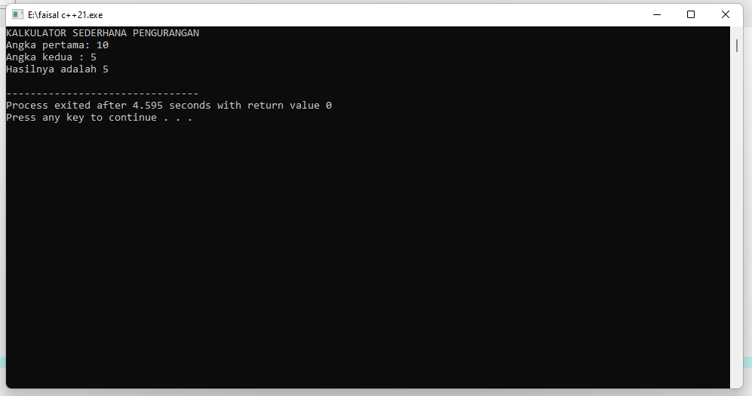

Hasil kodingan (kalkulator penjumlahan sederhana)

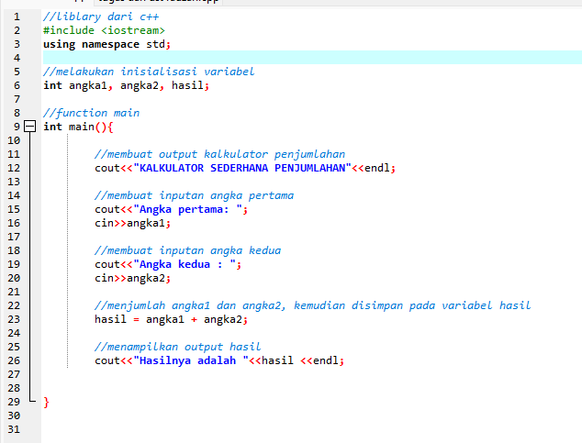

Kodingan(kalkulalator penjumlahan) gambar di atas.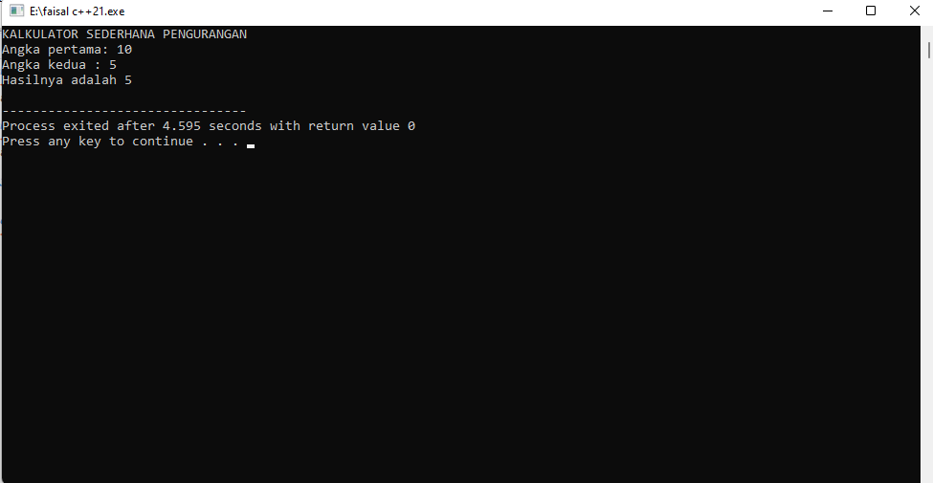

Hasil kodingan(kalkulator penjumlahan) gambar di atas

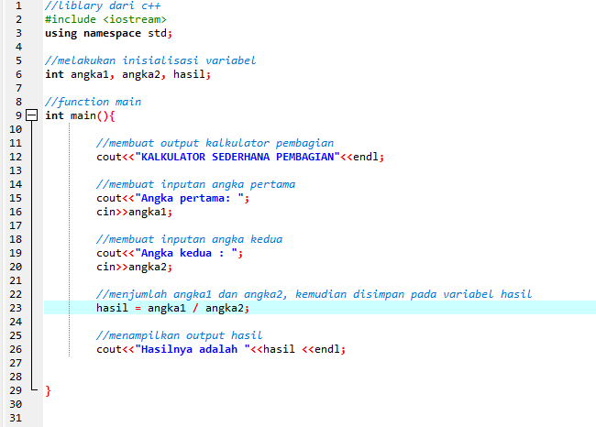

Kodingan(kalkulator pembagian) gambar di atas.

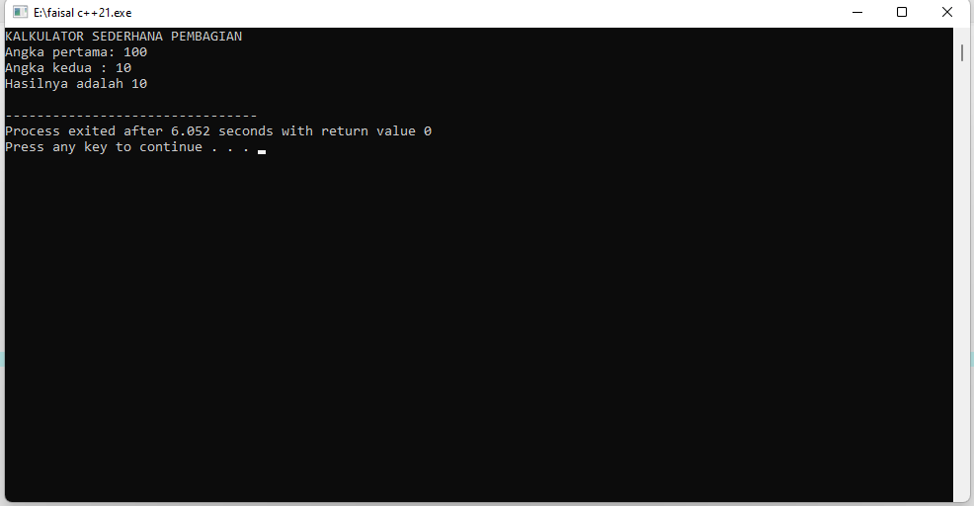

Hasil kodingan(kalkulator perkalian)gambar di atas.

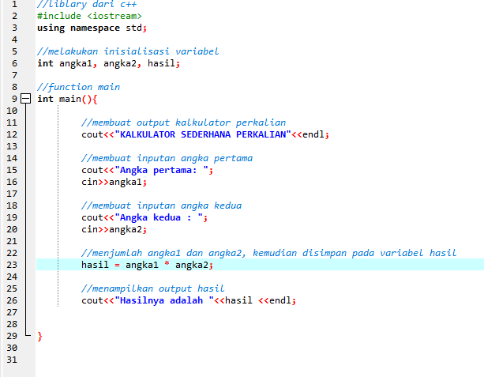

Kodingan(kalkulator perkalian)gambar di atas.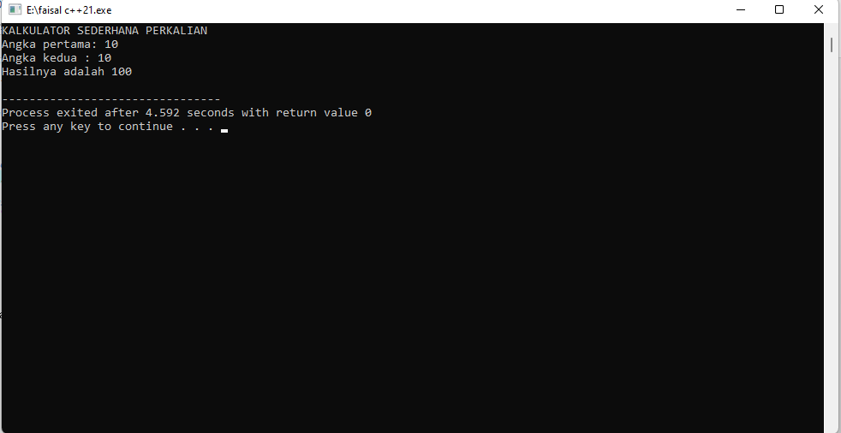

Hasil kodingan(kalkulator perkalian) gambar di atas.